第17周教育研究中心教学活动安排（中学）
（2021）117
★温馨提示：
1.疫情期间，参加活动的老师请确保本人随申码、行程码为绿码；进入校园请配合测量体温，并戴好口罩；
2.因学院车位有限，请尽量绿色出行；
3.学院是上海市无烟单位，请勿在校园内吸烟；
4.饮水请自带茶杯，喝饮料的老师扔水瓶时请注意干湿垃圾分类。

※各高中：
2024届区高一英语一模听说模拟考试具体事宜如下：
一、考试时间安排
1、考试日期：2022年1月5日（周三下午），下午13：00~16:00。
2、每一场考试所需时间：测试时间20分钟 + 学生进出考场时间10分钟 = 30分钟。
二、考点安排
现根据各校高一学生数，对各考点作如下安排：
※奉贤中学考点第5场考试安排：一个考场为奉贤中学学生，两个考场为帕丁顿学校学生；
学校（学生数）（2093人） | 考点 | 时间
奉贤中学（504） | 奉贤中学 | 下午13：00~15：00
曙光中学（425） | 曙光中学 | 下午13：00~14：30
致远高中（419） | 致远高中 | 下午13：00~14：30
奉城高中（278） | 曙光中学 | 下午14：30~15：30
景秀高中（211） | 致远高中 | 下午14：30~15：30
四附中（136） | 四附中 | 下午13：00~14：00
帕丁顿（120） | 奉贤中学 | 下午15：00~16：00
三、考务安排
1、考场：各考点每个机房需1位信息教师（考点学校委派）+1位英语教师（各学校委派任课老师）。
2、学生：建议各考点安排1至2个候考教室，各校各班班主任协助管理学生考场纪律，根据班级序号，安排学生有序进入考场。考试结束，由班主任带领学生离开考场，避免学生接触未完成考试的学生。考试当天，学生不得随身携带手机。
四、备注
1、听说考试的考号必须与一模考试（笔试）座位号一致，便于计算总分。因此，请各校于（周三12月22日）前编写好每一位学生的考号（填写要求见附表）并发送至钟爱群老师邮箱（ Aiunzhong@sohu.com ）。
2、考试当天上午软件公司安排技术人员，去各考点学校安装系统，请考点学校相关负责老师协助。
奉贤区教育学院教研中心
20211214
附表：
奉贤区2021学年高一英语期末听说测试相关信息
考号 | 姓名 | 考点 | 学校 | 班级
- 注意：
1、高一期末英语听说考试的考号必须与笔试考试座位号一致
2、钟爱群老师邮箱：Aiunzhong@sohu.com

1.语文
（1）时间： | 12月23日（星期四）下午13:00（半天）兰娟
内容： | 初中语文教研组长（中心组）专题培训
对象： | - 初中语文教研组长 B）初中语文中心组成员
地点： | 腾讯会议（会议号另通知）（宋姬 潘禕）
（2）上海市“语文大讲堂”（奉贤赛区）比赛通知
一、宗旨
为了展示青年教师风采，探讨教学方法，加强教育科研，提高专业水平，通过探讨一些语文教育的热点问题推出一批具有榜样力量的年轻教师，努力建设德才兼备、富有创新精神和实践能力的师资队伍，更好地促进区域语文学科的发展。
二、参赛对象
本年度参赛对象为教龄10年以下（含第10年）、满1年的初中语文教师。
三、活动安排
1.下发比赛通知，接受报名。每校原则上报1名教师（教研组15人以上的可以报2人。没有合适人选，也可不报名）。（问卷星预报名时间截止到12月20日（周一），参赛资料上交时间截止到2021年1月7日）
问卷星报名请扫二维码
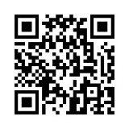
参赛资料包括：
（1）报名表
（2）《台阶》（统编教材七年级下册第三单元）教案，包括板书设计和教案说明（详案、简案各一份。）按照教读课设计。
（3）《台阶》录像课（剪辑成20分钟）。
（4）近一年完成的能代表个人最高水平的语文教学论文（3000-5000字）。
（5）批改学生作文（精改2篇并评分）。（手阅，上交复印稿）
请到“ftp——教育学院——教研中心——个人资料——宋姬——2021语文大讲堂”下载相关资料及格式要求，所有资料用A4纸打印。
2.根据推荐者提供的文字资料、录像，并结合区级教研活动中的表现选拔出4名教师参加区级语文大讲堂现场选拔。
3.组织区级“语文大讲堂”现场选拔比赛（初定时间：2021年1月底）。
4.参加区级现场比赛的4名选手均可获得“上海市语文教学之星”评选活动入围奖，排名第一的教师代表本区参加2022年上半年举行的市级“语文大讲堂”评比。
2021年12月15日
2.数学
（1）时间： | 12月21日(星期二)下午12：45
内容： | 高中数学中青年教学评比、高中数学青年教师评选活动
对象： | 参赛教师每人做好8分钟PPT说课稿,12:40抽签说课顺序  评委：学科中心组部分代表：奉贤中学张益明，曙光中学丁欢锋，致远高中袁兰英，教师代表：奉城高中杨军民，景秀高中盛建斌，四附中陈玉坤
地点： | 教育学院 (张海君)
（2）时间： | 2021年12月21日（星期二）上午8：30---10：30
内容： | 2022年奉贤区初中数学中青年教师教学评比-----学科能力测试
对象： | 入围本轮测试的老师：
  学校 | 姓名 | 学校 | 姓名 | 学校 | 姓名 | 学校 | 姓名
  新寺 | 李俊杰 | 汇贤 | 高磊 | 青溪 | 朱瑛洁 | 崇实 | 陆艳青
  待问 | 赵靓 | 育秀 | 吴丹花 | 奉二 | 王金凤 | 南桥 | 詹晨
  西渡 | 朱晓芬 | 弘文 | 戚薇玮 | 青村 | 姚欢欢 | 平安 | 谢皖豫
  华亭 | 顾耀 | 南中 | 夏旭亮 | 肇文 | 姚静奕 | 青溪 | 何嘉怡
  泰日 | 李丽 | 钱桥 | 卫子逸 | 塘外 | 张志成 | 金水苑 | 张晶
  育秀 | 翁心韵 | 肖塘 | 黄超凤 | 肇文 | 姚晓丹 | 奉二 | 陆佳莹
  洪庙 | 林欢 | 胡桥 | 李新龙 | 四团 | 陆燕迪 | 汇贤 | 赵红
   |  |  |  | 平安 | 盛丹青 | 邬桥 | 谢能能
地点： | 奉贤区教育学院4号楼多功能厅（初中数学组）
（3）时间： | 2021年12月21日（星期二）下午12：15
内容： | 2022年奉贤区初中数学中青年教师教学评比-----学科能力测试阅卷
对象： | 翁天华（阳光） 陈春红（汇贤奉浦） 黄丽萍（邬桥）  王晶晶（西渡） 唐赛花（新寺） 钱晓丽（肖塘）  韩红（育秀） 彭华（弘文） 李本发（南中）
地点： | 奉贤区教育学院3号楼102（初中数学组）
（4）时间： | 2021年12月21日（星期二）下午13：15刘燕，徐琴，余林华，唐奇龙,胡永茂
内容： | 活动主题：聚焦“双减”，共话数学作业设计  1.主题交流  （1）多彩数学 寓教于乐  -----主讲：张晓婷（庄行学校） 曹苑（五四学校）  （2）“熟悉的陌生人”-----对“双减”的背景下初中数学作业评价的思与行  -------主讲：姚兰（泰日学校） 钟斐彧（汇贤中学） 李方（青溪中学）  姚语琪（待问中学） 郁琦婷（奉贤中学附属初级中学） 谢玲红（泰日学校）  （3）“分”“合”之间有天地——初中数学单元作业分层设计的思考与实践  ------主讲：何慧华（实验中学） 吴俊杰（华亭学校）王金凤（奉城二中）  顾坤倩（尚同中学）  （4） 细化目标，有效落实  -----主讲：邵彩燕（金水苑中学） 吴春华（崇实中学）黄超凤（肖塘中学）谢皖豫（平安学校）  2．专家点评： 上海市初中数学教研员 刘达
对象： | - 参与本次区初中数学作业试卷案例评比的团队代表老师1人  - 全区其他初中数学教师在线观看（观看会议号： 175 003 121）
地点： | 奉贤区教育学院4号楼多功能厅（初中数学组）
3.英语
时间： | 2021年12月22日（周三）上午8:40
内容： | 合格教研组验收
对象： | 学院：赵萍 丁永花 陆宣天 弘文：杨婧 崇实：沈晓燕  奉贤中学附属中学：卫治平
地点： | 四团中学（赵萍 丁永花）
备注： | 各自自行前往
4.地理
时间： | 2021年12月23日（周四）上午8:30
内容： | 区域调研前期情况反馈及大调研动员
对象： | 1.各高中地理教研组长  2.西渡、实验、崇实、育秀、青溪、汇贤、金水苑、奉城二中、肖塘、肇文的地理学科负责人  以上教师参加活动时请携带本学期教研组（不设教研组的则为备课组）工作计划打印稿一份
地点： | 教育学院1号楼203（杨洋）
备注： | 进院老师做好防疫准备（健康码、随申码、口罩）
5.物理
时间： | 2021年12月21日（周二）上午
内容： | 1.高一物理新教材课堂实践研究  主题：基于物理学科核心素养的课堂教学  2.奉贤中学物理教研组创建合格教研组验收  （1）8:50-9:30听课  课题：探究向心力大小与半径、角速度、质量的关系  班级：高一（9）班 执教：潘志强  （2）9:35-11:30  奉贤中学物理组学科报告和查阅资料  研讨活动
对象： | 高中物理中心组成员和教研组长、高一物理教师
地点： | 奉贤中学 （黄瑞花）
备注： | 请参与活动的老师做好防疫工作，入校请出示健康码和行程码，全程佩戴口罩。
6.物理、化学、生命科学、科学
各初中学校：
根据各学校教研组关于“合格、优秀、示范教研组验收”申报情况及区教研中心相关要求，拟于12月24日下午1:00对三官堂学校进行教研组验收，望做好相应准备工作。
1.验收主要内容如下：
序号 | 验收内容 | 要求
1 | 相关材料 | 与自评表（修改稿）一致
2 | 课堂教学 | 体现“三主”
3 | 教研组活动 | 主题化
4 | 问卷调查 | 教师+学生
2.验收流程与验收组人员：
节次 | 第一节 | 第二节 | 第三节 | 第四节
内容 | 听课 | 教研组活动 | 教研组汇报 | 查看材料与评价
验收组人员 | 张鹏（华亭学校）、朱俊（泰日学校）、顾鼎元（奉城二中）、戴萍（古华中学）、赵婕（崇实中学）、宋羽薇（泰日学校）、高平（古华中学）、沈梦微（青溪中学）、姚晓芬（汇贤中学）、许孙妮（新寺学校）、王澄（实验中学）、汪根龙、蒋静、陆海英、吴志群、沈锋。
部室：教研中心 拟稿人：汪根龙
2021年12月13日
7.化学
（1）时间： | 2021年12月21日（第17周周二）上午8:45报到
内容： | - 新课标新课程研训（同课异构）：  《第四单元课例研究：原子结构模型》  执教：第二节 高一3班 奉城高中 梁成森  第三节 高一5班 景秀高中 孙琳悦  - 《第三单元 硫、氮及其循环单元教学设计》  汇报交流： 徐恩丹（景秀高中） 梁成森（奉城高中）  - 教学设计研讨交流
对象： | 区高一化学全体任课教师
地点： | 奉贤区景秀高中(徐雪峰)
（2）时间： | 2021年12月24日（周五） 下午12：40（半天）
内容： | 主题：融合信息技术 打造高效课堂  - 课堂教学  《四种气体的检验和除杂》 执教者 肇文学校 沈浩杰  - 主题交流  《巧融DIY实验微视频，助提化学课堂质效》 弘文学校 戴 琳  - 论文交流  《核心素养导向下重构CO₂和NaOH溶液反应的学习项目》  弘文学校 柏冰一
对象： | 线下：  - 中心组成员  徐凤芳（华亭） 杜德生（实验） 柏冰一（华亭） 陈丹华（育秀）  - 0-5年期教师  金颖慧（青溪） 唐健栋（肖塘） 李 乐（实验） 施婷婷（金水苑）  陈逸君（星火） 刘冶坪（临港）  线上：程华英  各集团教师集中到理事长学校统一参加线上活动，理事长学校组长负责主持观看、签到等工作。
地点： | 肇文学校（蒋静）
备注： | 1.正式上课时间12：50。  2.活动结束后理事长学校组长需提交集团教师合影、签到记录等资料。
8.社会
时间： | 2021年12月23日（周四）下午13:30
内容： | 主题：运用空中课堂资源开展教学，提升学生的学科核心能力  1.课堂教学：  专题4走进市场 《哪个地段生意好做？》  执教：肇文学校 王姚沁  2.教师说课、评课研讨  3.市教研员陈裖点评指导
对象： | 中心组成员：冯旭芳（汇贤）、黄芳琴（待问）、施海英（崇实）、黄河双（肖塘）、杨卫晨（青溪）、杨玉梅（头桥）、沈淑群（肇文）、姚站齐（四团）  中青年教师：蒋天诺（汇贤）、诸婧祎（崇实）、潘之妍（实验）、王艳（弘文）、褚佳羽（弘文）、常欠欠（西渡）、范思晴（西渡）、郭晶（肖塘）、姜雷（泰日）、李丽（奉二）、陈雨琼（古华）、黄梅华（阳光）、钱继红（华亭）、王颖（育秀）
地点： | 肇文学校 (胡大维)
备注： | 正式上课时间为13:30，请各位老师不要迟到。请大家遵守学校防疫要求。
9.科学
时间： | 2021年12月22日（星期三）下午13：00
内容： | 大调研相关工作筹备会  1.讲座：  2.大调研集体备课研讨
  主题 | 主讲人
  教学调研促优质 落实双减提素养 | 上海市金山区教育学院 徐爱琴
  规范教学常规 凸显教学特色 | 上海市蒙山中学 朱蓓霖
  借用空中课堂 拓宽教研资源 提升教研能效 | 上海市金卫中学 王其敏
对象： | 区初中科学中心组、部分骨干教师和青年教师
  序号 | 学校 | 姓名 | 序号 | 学校 | 姓名
  1 | 新寺学校 | 许孙妮 | 14 | 青溪中学 | 吴昕妍
  2 | 南桥中学 | 卫丽丽 | 15 | 金水苑中学 | 张弛
  3 | 南桥中学 | 顾春叶 | 16 | 金水苑中学 | 陆诗玉
  4 | 邬桥学校 | 陈远 | 17 | 西渡学校 | 邵宝红
  5 | 待问中学 | 盛义岚 | 18 | 西渡学校 | 乌迪迪
  6 | 汇贤中学 | 金楠 | 19 | 肖塘中学 | 周杏彦
  7 | 汇贤中学 | 邵腾佳 | 20 | 肖塘中学 | 徐钰
  8 | 实验中学 | 王澄 | 21 | 肇文学校 | 金敏
  9 | 崇实中学 | 姜玲 | 22 | 肇文学校 | 张金玲
  10 | 弘文学校 | 吴梅艳 | 23 | 泰日学校 | 付荣英
  11 | 弘文学校 | 范建权 | 24 | 奉城第二中学 | 杜叶飞
  12 | 青溪中学 | 瞿丽 | 25 | 奉城第二中学 | 徐玉
  13 | 青溪中学 | 吴思源 | 26 | 洪庙中学 | 乔胜浩
地点： | 教育学院2号楼STEM实验室 （吴志群 沈锋）
备注： | 与会教师请携带《上海市初中科学学科教学基本要求》
10.中小学劳技
时间： | 2021年12月22日（星期三）下午1：00
内容： | 中心组会议
对象： | 曹玮（实验小学）蔡俊杰（思言小学）朱红（奉城二中）葛丹萍（西渡学校）刘房杰（星火学校）王欢（奉贤中学）陈凤（曙光中学）
地点： | 教育学院（李国芳）
备注：
11. 中小学综合跨学科
时间： | 2021年12月23日（星期四）下午13：00-15：30
内容： | “2021年奉贤区综合实践活动课程开发与实施项目”培训系列活动（学校课程实践研讨）  研讨主题: 童心向美 汇海启航——头桥小学“船承匠技”综合实践课程研讨活动  活动安排：
  时间 | 活动内容 |  | 地点
  13:00—13:25 | 活动签到、成果观摩 |  | 小剧场外
  13:30—14:10 | 课堂观摩 | 四年级STEM课程《帆船不“翻”》  执教：头桥小学 瞿辉 | 小剧场
  14:20—14:50 | 项目微论坛 | 童心向美 汇海启航——头桥小学《船承匠技》综合实践课程  交流者：屠响军 朱亦清 谢怡君 胡平等 | 小剧场
  14:50—15:20 | 专家点评 |  | 小剧场
对象： | 部分培训班学员
  序号 | 学校 | 姓名 | 序号 | 学校 | 姓名
  1 | 洪庙小学 | 刘 桑 | 10 | 胡桥学校 | 焦月华  朱燕群
  2 | 解放路小学 | 李锋杰 | 11 | 洪庙中学 | 毛健秋  陆灵继
  3 | 奉城二小 | 何书情 | 12 | 钱桥学校 | 徐 燕  钟 甄  陈春燕
  4 | 育贤小学 | 张 杰 | 13 | 平安学校 | 邹好冬  陆 翔  陆叶青
  5 | 奉城一小 | 吴易腾 | 14 | 肇文学校 | 姜丽萍  金 敏
  6 | 庄行学校 | 沈维艳 | 15 | 待问中学 | 盛义岚  夏一凡
  7 | 齐贤学校 | 周丽军  胡 丹 | 16 | 五四学校 | 王 莉  毛许敏  邱 玲
  8 | 三官堂学校 | 仲 敏 | 17 | 奉城二中 | 夏晶晶  龚仁元
  9 | 星火学校 | 刘房杰 陈逸君 王欣悦 朱晏洁  张启帆 余 毅
地点： | 头桥小学（吴志群 沈锋）
备注： | 注意做好疫情防护工作，戴好口罩，本人的随身码和行程码为绿色！
12.书法（中小幼）
时间： |  | 12月21日（星期二）下午1:00
内容： |  | - 奉贤区教工书法社团活动（华师大崔树强教授讲座）  - 上交以毛泽东诗词为内容的二幅书法作品
对象： |  | 2021年奉贤区教工书法社团会员
  序号 | 姓名 | 性别 | 单位
  1 | 朱勤华 | 男 | 教育学院
  2 | 徐正林 | 男 | 三官堂学校
  3 | 魏继东 | 男 | 肖塘中学
  4 | 徐群 | 女 | 金汇学校
  5 | 路青睐 | 女 | 星火学校
  6 | 徐雯婷 | 女 | 恒贤小学
  7 | 沈红辉 | 男 | 庄行学校
  8 | 卫雪明 | 男 | 头桥小学
  9 | 相启明 | 男 | 弘文学校
  10 | 顾隽宜 | 女 | 洪庙中学
  11 | 钱绘而 | 女 | 明德外国语小学
  12 | 施全 | 男 | 华亭学校
  13 | 韩飞 | 男 | 帕丁顿双语学校
  14 | 夏瑞英 | 女 | 古华中学
  15 | 蒋元旦 | 女 | 肇文学校
  16 | 周怡歆 | 女 | 上海开放大学奉贤分校
  17 | 程笑笑 | 女 | 上海市开放大学奉贤分校
  18 | 王丹丽 | 女 | 金麦穗幼儿园
  19 | 陈平 | 男 | 阳光外国语学校
  20 | 唐峰 | 男 | 华亭学校
  21 | 黄文 | 男 | 实验小学
  22 | 张杰 | 男 | 胡桥学校
  23 | 陈赵静 | 女 | 钱桥学校
  24 | 陈儒佳 | 女 | 奉贤青少年活动中心
  25 | 袁晓谌 | 女 | 三官堂学校
  26 | 蔡雯婧 | 女 | 洪庙小学
  27 | 朱杰 | 男 | 新寺学校
  28 | 张辉 | 男 | 思言小学
  29 | 郭燕 | 女 | 育秀学校
  30 | 王荣 | 男 | 头桥小学
  31 | 杨卫平 | 男 | 奉教院附小
  32 | 奚雪琪 | 女 | 西渡小学
  33 | 周丹 | 女 | 青溪中学
  34 | 金珈犁 | 女 | 江海一小
  35 | 李丽 | 女 | 奉城一小
  36 | 张一凡 | 女 | 星火学校
  37 | 何燕蓉 | 女 | 三官堂学校
  38 | 俞慧雯 | 女 | 九棵树幼儿园
  39 | 孙怡蕾 | 女 | 思言小学
  40 | 余秀芬 | 女 | 头桥小学
  41 | 蒋燕萍 | 女 | 头桥小学
  42 | 姚丹萍 | 女 | 金汇学校
  43 | 胡抒雯 | 女 | 金汇学校
  44 | 邢夙蕾 | 女 | 金汇学校
  45 | 张瑛 | 女 | 胡桥学校
  46 | 陈刚 | 男 | 塘外中学
地点： |  | 教育学院3-101（朱勤华）
备注： |  | 来时戴好口罩。

奉贤区教育学院教育研究中心
2021年12月15日星期三

教育信息技术中心第17周通知
一、“2021奉贤区阅读推荐活动”评比通知
时间: 2021年12月21日（星期二）8：30 （一天）
内容：“2021年奉贤区阅读推荐活动”评比
地点: 教育学院图书馆阅览室
对象：参与区级评比的人员（附名单）
泰日学校 周秀红 教院附小 方红英 肖塘小学 吴红梅
西渡学校 林 丽 汇贤中学 陈 益 古华中学 夏瑞英

二、关于奉贤区教育信息化“合格校、优秀校、示范校”评估工作的通知
各中小学、幼儿园：
2021年奉贤区教育信息化“合格校、优秀校、示范校”评估工作已于12月7日启动，现特邀以下评委参加评估活动。
12月21日（周二）：
尚同中学 屠长江 南桥中学 杨彬 曙光中学 莫永平 明德外国语小学 戴燕 洪庙中学 吴义杏 青溪中学 周丹
12月22日（周三）
南桥小学 金琳 奉城幼儿园 顾佳妮 海贝幼儿园 邵冬铖 奉城高中 张志华 思言小学 何丹峰 三官堂学校 仲敏
12月23日（周四）
育贤小学 季锦华 聚贤幼儿园 何建华 江山小学 唐忠
明德外国语小学 戴燕 九棵树幼儿园 杨颖
12月24日（周五）
肖塘中学 罗正东 奉城幼儿园 顾佳妮 海贝幼儿园 邵冬铖
金铃子幼儿园 邹慧 奉城高中 张志华

评估日程安排
时间 | 学校（上午） | 学校（下午）
12月21日（周二） | 钱桥学校 | 星火学校
12月22日（周三） | 奉城二中 | 曙光中学
12月23日（周四） | 青苹果幼儿园 | 南中路幼儿园
12月24日（周五） | 树园幼儿园 | 奉浦幼儿园
评估流程：1、听汇报：学校领导汇报近三年信息化工作
2、听课：两节非信息科技学科的随堂课
3、查资料、实地走访
4、师生访谈(5名教师、6名学生)
5、评估小组汇总、打分
6、口头反馈评估情况
备注：1、评估小组上午到达评估学校的时间为8:30，下午到达评估学校的时间为1:00。
2、上午评估的学校请安排10份客饭。
三、关于第二届奉贤区“希沃杯”交互式多媒体课件大赛
入围决赛教师上传教学课堂实录的通知
各中小幼：
根据专家评审，以下课件入围第二届奉贤区“希沃杯”交互式多媒体课件大赛决赛，请参赛教师于12月15日至31日期间完成教学课堂实录的上传及报名工作，逾期取消决赛资格。
学校名称 | 姓名 | 年级 | 学科 | 课件名称
奉城一小 | 吴易腾 | 四年级 | 劳技 | 双锥体模型（第一课时）
奉城一小 | 徐春香 | 四年级 | 数学 | 乘法分配律
奉教院附小 | 褚琪雯 | 二年级 | 数学 | 三角形的分类（1）
奉教院附小 | 何祎敏 | 二年级 | 数学 | 条形统计图（一）
奉教院附小 | 钱文涛 | 一年级 | 数学 | 加倍与一半
奉教院附小 | 夏春妹 | 一年级 | 自然 | 动物怎样生活
奉中附小 | 路纯 | 一年级 | 数学 | 加法——合并
奉中附小 | 盛怡燕 | 三年级 | 英语 | 3AM3U3 Period3 Things in the park
奉中附小 | 周舟 | 一年级 | 英语 | 1AM2U1P1 My abilities
思言小学 | 张远婷 | 二年级 | 美术 | 昆虫乐园
洪庙小学 | 孙冰儿 | 四年级 | 数学 | 工作效率、工作时间、工作量
西渡小学 | 杨丽丽 | 三年级 | 数学 | 千米的认识
实验小学 | 汪颖芝 | 三年级 | 语文 | 15.搭船的鸟
明德外国语小学 | 黄杨 | 二年级 | 英语 | Letters“Ee”and“Ff”
明德外国语小学 | 殷芷 | 四年级 | 英语 | 大猫英语分级绘本Sam the Big，Bad Cat
明德外国语小学 | 蔡瑾 | 三年级 | 语文 | 18 富饶的西沙群岛
明德外国语小学 | 方雨微 | 一年级 | 语文 | 4dtnl
邬桥学校 | 廖晓玮 | 八年级 | 数学 | 19.6轨迹（1）
邬桥学校 | 纪文琴 | 九年级 | 数学 | 25.2（1）求特殊锐角的三角比的值
星火学校 | 施星飞 | 五年级 | 数学 | 平行四边形
泰日学校 | 陈云 | 一年级 | 语文 | 14要下雨了（第二课时）
泰日学校 | 宋丽亚 | 一年级 | 语文 | 14 要下雨了（第一课时）
景秀高级中学 | 张慧 | 高一 | 物理 | 牛顿第三定律
待问幼儿园 | 宋艺洲 | 大班 | 学前教育 | 水果一家亲
海贝幼儿园 | 邵冬铖 | 中班 | 学前教育 | 跟小圆点玩游戏
花米幼儿园 | 戴洁 | 中班 | 学前教育 | 谁的尾巴
解放路幼儿园 | 陈丁思 | 中班 | 学前教育 | 找一找
金豆豆幼儿园 | 翁兰 | 中班 | 学前教育 | 小松鼠过冬
金豆豆幼儿园 | 张莉 | 中班 | 学前教育 | 香蕉便便
金铃子幼儿园 | 张芸婷 | 大班 | 学前教育 | 佩琪的生日会
金铃子幼儿园 | 钱佳倩 | 小班 | 学前教育 | 认识圆形
金铃子幼儿园 | 姚奕文 | 中班 | 学前教育 | 小鸡和小鸭
金铃子幼儿园 | 邹慧 | 中班 | 学前教育 | 都有一双能干的手
金蔷薇幼儿园 | 黄萍 | 小班 | 学前教育 | 自己的事情自己做
金阳幼儿园 | 刘雪婷 | 中班 | 学前教育 | 大熊的储藏室
金棕榈幼儿园 | 翁佩文 | 小班 | 学前教育 | 肚子里面长啥样
金棕榈幼儿园 | 徐燕燕 | 小班 | 学前教育 | 可爱的毛毛虫
兰博湾幼儿园 | 黄雯君 | 大班 | 学前教育 | 小猪的生日会
兰博湾幼儿园 | 杨晓娇 | 大班 | 学前教育 | 让谁先吃好呢
南中路幼儿园 | 杨恩 | 中班 | 学前教育 | 猜猜这是谁
青村幼儿园 | 李晓娟 | 大班 | 学前教育 | 猫鼠之夜
青村幼儿园 | 曹依婷 | 中班 | 学前教育 | 垃圾分类我先行
青青草幼儿园 | 张红 | 中班 | 学前教育 | 被澡盆卡住的熊
实验幼儿园 | 倪凤英 | 大班 | 学前教育 | 小鼹鼠找新家
实验幼儿园 | 吴青 | 小班 | 学前教育 | 小熊搬家
实验幼儿园 | 卫乙林 | 小班 | 学前教育 | 一步一步走
桃花源幼儿园 | 邹逸 | 中班 | 学前教育 | 树叶
肖塘幼儿园 | 唐晓婷 | 小班 | 学前教育 | 谁来了
肖塘幼儿园 | 顾俊霞 | 中班 | 学前教育 | 动物春游
肖塘幼儿园 | 韩婷婷 | 中班 | 学前教育 | 尾巴的奥秘
小蜻蜓幼儿园 | 王偲妍 | 大班 | 学前教育 | 有趣的文字
小森林幼儿园 | 倪佳丽 | 中班 | 学前教育 | 情绪泡泡
小森林幼儿园 | 屠昕妍 | 小班 | 学前教育 | 老鼠阿姨的礼物
新南幼儿园 | 陈苗 | 小班 | 学前教育 | 点点点
（教育信息技术中心 朱勤 13641702938）
一、上传教学课堂实录方法：

登录云课堂
- 浏览器（推荐谷歌、360极速浏览器）输入 http://yun.shfxjy.cn，进入到奉贤教育云，老师的账号是：师训号，首次登录默认密码是：fxedu123
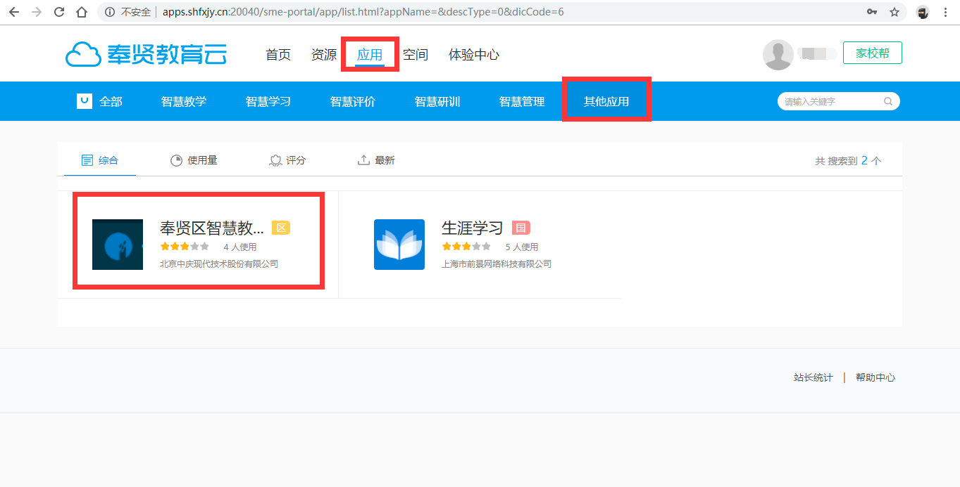
依次点击 应用-其他应用，选择奉贤区智慧教育云课堂。
- 点击 进入应用，
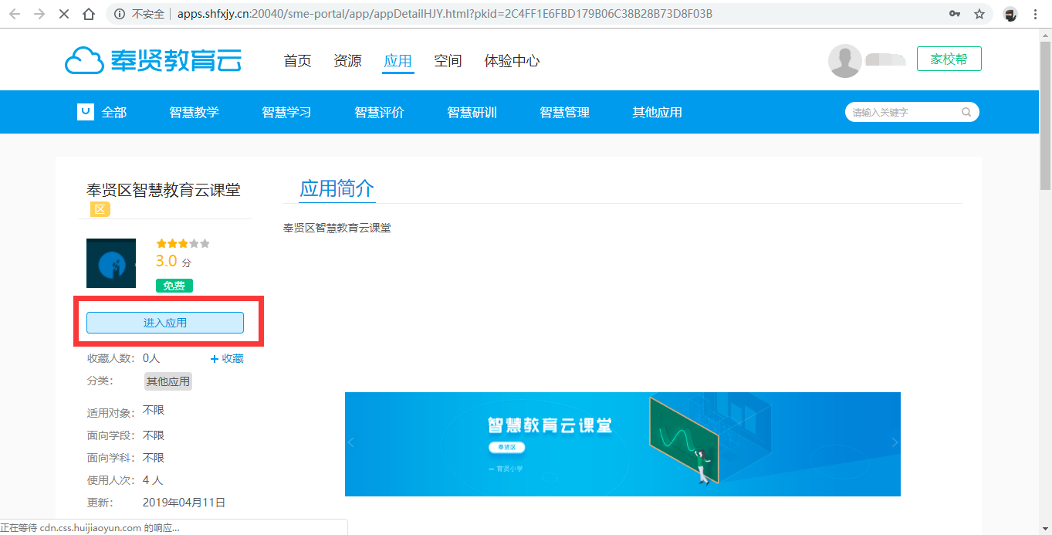
会跳转到 智慧教育云课堂 平台。如下：
注意：图例中为管理员角色登录，教师角色是没有查看右上角的 应用管理和系统管理 权限的。
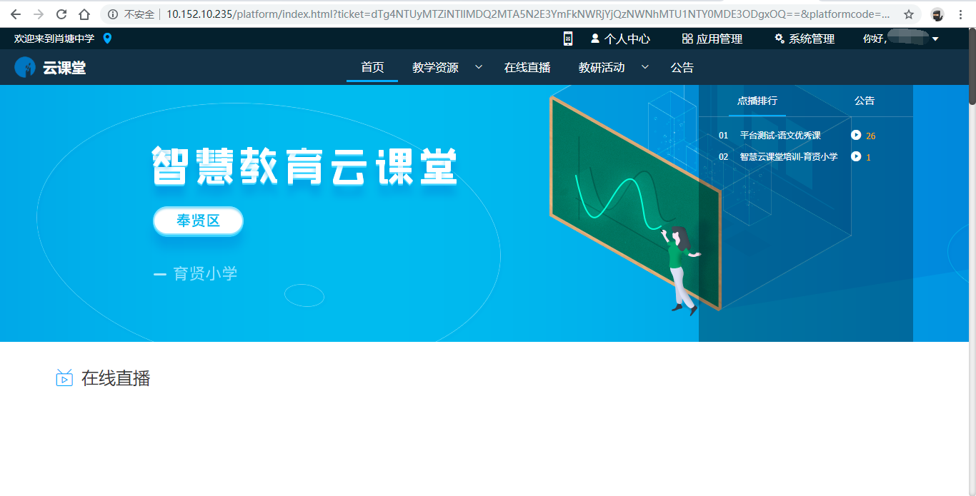

视频上传
- 点击 个人中心，
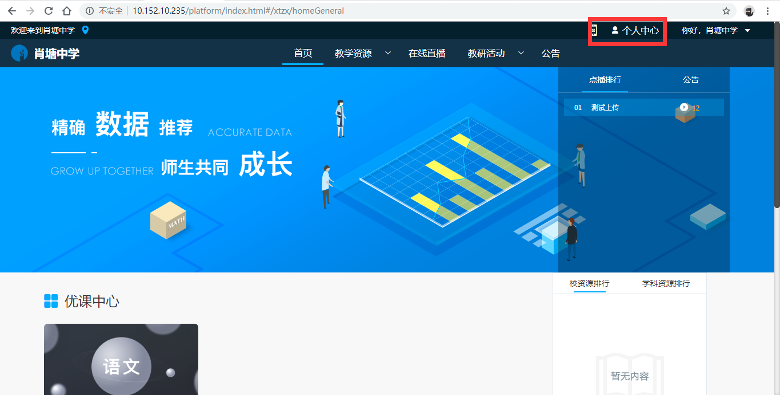
跳转到，个人中心详情页面，点击 新增，
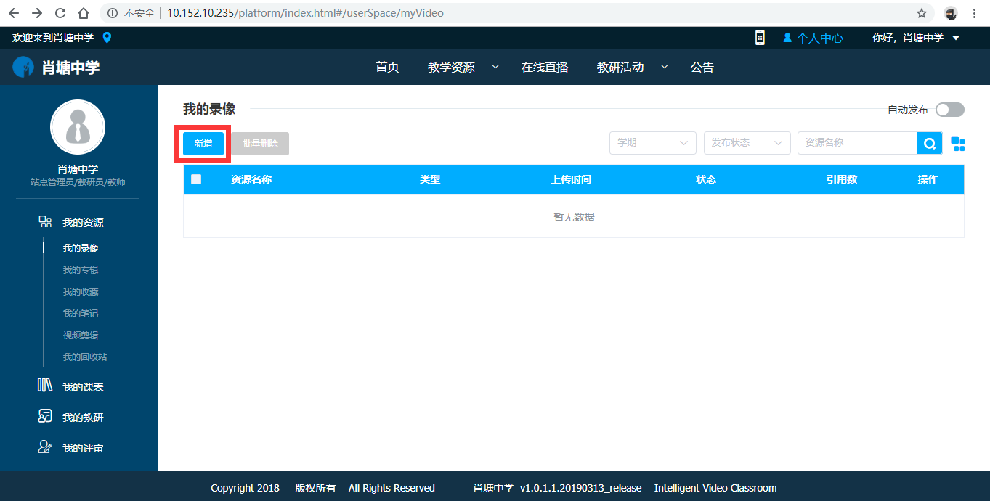
- 进入新增详情页，按照要求填写相关内容，点击右侧资源文件-视频文件-上传按钮，
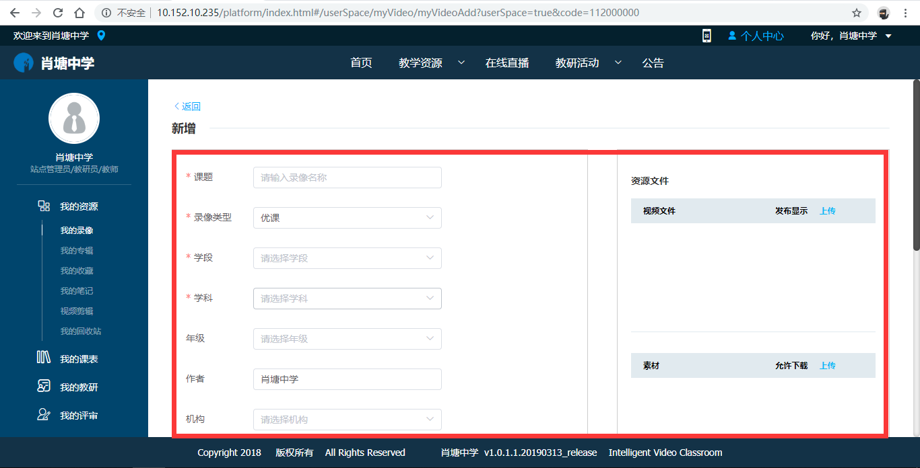
- 会出现上传页面，点击 选择文件，选择要上传的视频文件（编码H264，MP4格式，文件大小不超过1.5G）。
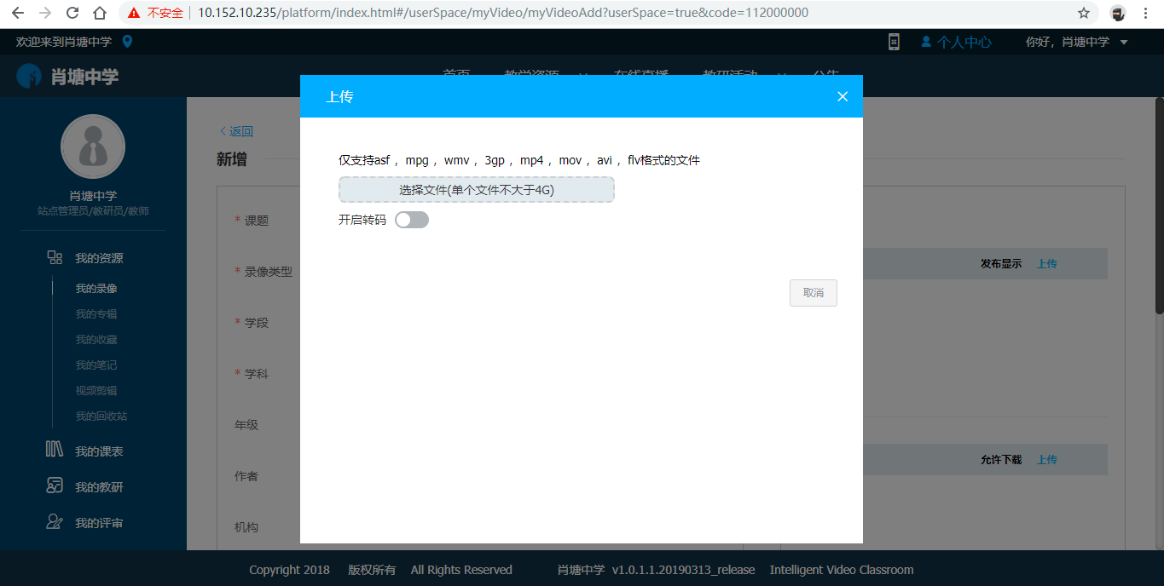
如果开启转码后，会在后台自动转码。选择完视频，点击开始上传，会出现上传进度页面。视频名称处，可以修改上传资源的名称。
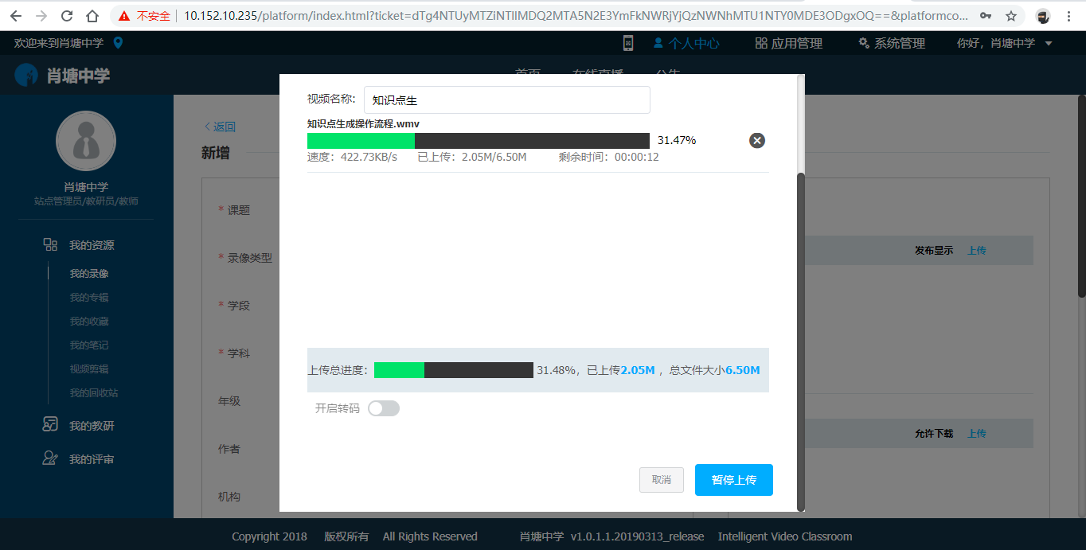
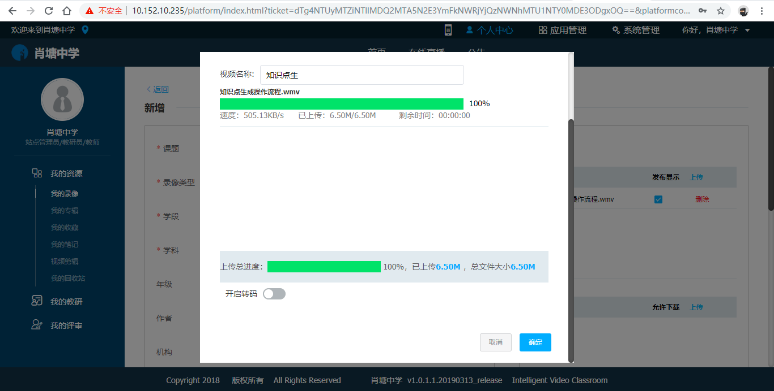
- 上传完成后，点击确定按钮。返回到新增详情页，评课选项 选择 不启用。
点击 保存 或者 保存并发布，可以完成此次视频上传。

二、报名方法：

登录
1)浏览器（推荐谷歌、360极速浏览器-极速模式、火狐浏览器）输入 https://yun.shfxjy.cn，进入到奉贤教育云，用户名是：师训号，首次登录默认密码是：fxedu123
依次点击 应用-其他应用，选择奉贤区智慧教育云课堂。
2)点击 进入应用，
会跳转到 智慧教育云课堂 平台。如下：

评选报名
1)进入云课堂首页后，左上角门户定位到奉贤区教育局
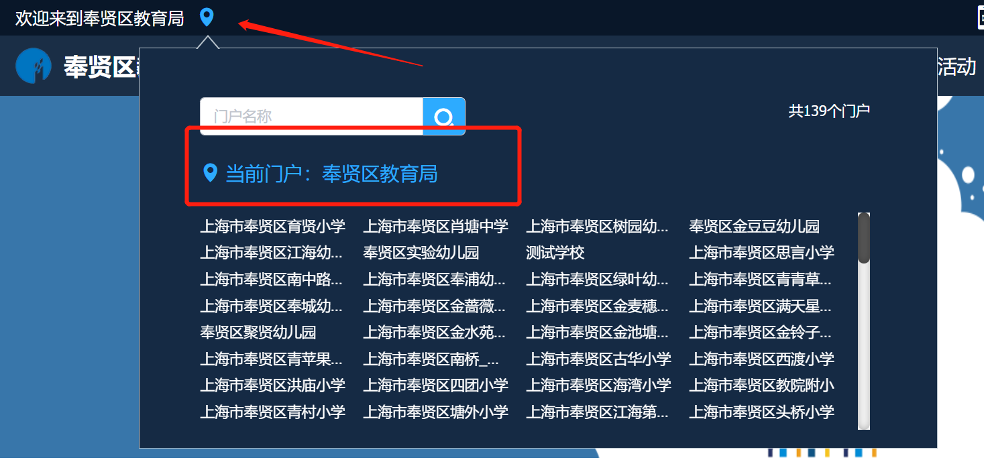
2)进入优课评选菜单，找到正在报名中的第二届希沃杯多媒体课件评比决赛活动，根据自己作品找到对应小组（幼儿园组或中小学组）进行报名。
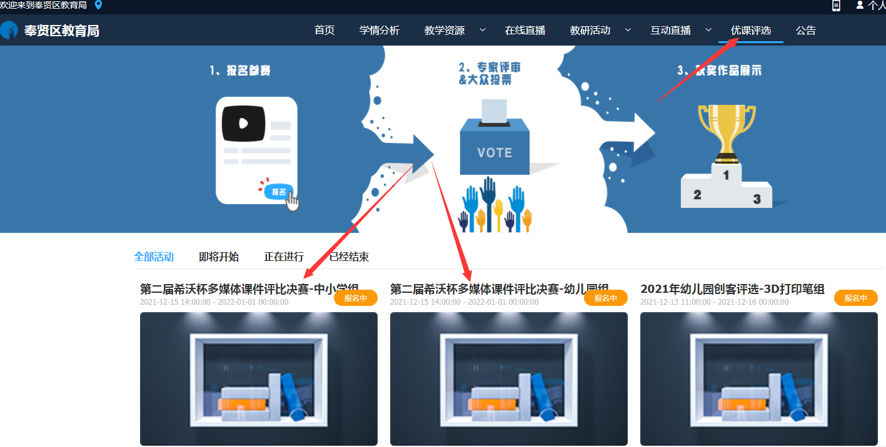

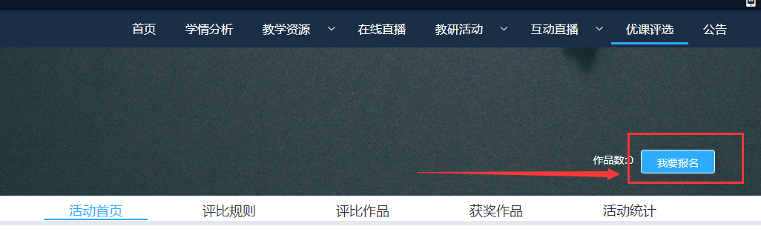
3)点击选择录像，填写作品名称并提交，完成本次报名。
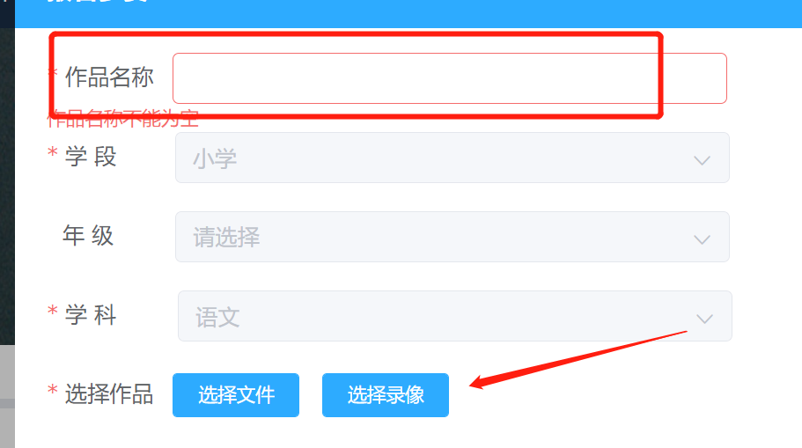
常见问题
- 云课堂页面打不开或者教育云账号无法跳转登录？
答：浏览器只能使用谷歌或者360极速浏览器（确保打开极速模式）和火狐浏览器。
- 上传视频打不开？
答：视频格式要求MP4格式，视频编码H264，大小不超过1.5G，其余格式均不支持。
- 上传后的视频播放有声音没图像或有图像没声音？
答：确认文件是否经过转码处理，上传后在个人中心—我的录像库里先播放确认是否正常。

奉贤区教育信息技术中心
2021年12月15日
第17周教育发展研究中心通知
★温馨提示：
1.疫情期间，参加活动的老师请确保本人随申码、行程码为绿码；进入校园请配合测量体温，并戴好口罩；
2.因学院车位有限，请尽量绿色出行；
3.学院是上海市无烟单位，请勿在校园内吸烟；
4.饮水请自带茶杯，喝饮料的老师扔水瓶时请注意干湿垃圾分类。

通知一：
骨干班主任培训班结业活动通知
时 间：12月22日（周三）下午13：30（半天）
内 容：2021年度骨干班主任培训班结业活动
地 点：奉贤区教育学院4号楼二楼多功能厅
参加对象：1.2021年度区骨干班主任培训班部分学员；
2.特邀区名教师：育秀实验学校郭燕、曙光中学万涛、解放路小学潘艳丽。
备 注：1.请活动主持人和节目展演学员于12点进行彩排，被评为优秀学员要上台领奖，请到2至3排中间就座；
2.请各位老师遵守疫情防控要求，入校时配合测量体温，出示健康码、行程码，佩戴好口罩。
联系人：钱红 15021109870
（奉贤区教育学院教育发展研究中心）

2021年度奉贤区骨干班主任培训班合格、优秀学员公布
各中小学政教处（德育室）：
2021年度奉贤区骨干班主任培训班即将结束，经考核，现将培训班合格、优秀学员名单公布如下：
优秀学员名单
解放路小学 杨利 南桥小学 唐雨嘉 思言小学 尹怡雯
奉城二小 韩 艳 青村小学 陈雨悦 实验中学 袁紫依
南桥中学 宋燕珺 古华中学 杨蓓蕾 泰日学校 裴方萍
弘文学校 陈 夏 邬桥学校 刘子溱 曙光中学 徐梦晓
平安学校 韩瑞平

合格学员名单
教院附小 高嘉琪 古华小学 花轶凡 海湾小学 曹清逸
恒贤小学 蒋舒静 实验小学 徐 娜 西渡小学 江金梅
江海一小 徐程魏 肖塘小学 倪 萍 育贤小学 周 琪
明德外小 莫婷婷 明德外小 姚玉兰 洪庙小学 王珠欢
奉城一小 王天悦 四团小学 周 霞 头桥小学 王筱青
塘外小学 姚 虹 崇实中学 张 莉 奉城二中 徐 玉
汇贤中学 夏 楠 奉浦中学 韩 健 头桥中学 蔡小莉
尚同中学 韩 瑾 洪庙中学 朱淑梅 金水苑中学谢怡沁
青溪中学 何嘉怡 青村中学 姚欢欢 肖塘中学 徐小红
待问中学 盛义岚 星火学校 张静雯 光明学校 夏张萍
肇文学校 唐凌怡 庄行学校 张 婷 育秀学校 闫昌英
华亭学校 陈丽芳 胡桥学校 丁 雯 西渡学校 杨 蕾
钱桥学校 徐雯佳 新寺学校 陈怡萍 柘林学校 花振兴
曙光中学 沈雨薇 曙光中学 汪艳霞 奉贤中学 朱春晖
致远高中 谢 婷 景秀高中 钱程远 师大四附中 高丽
奉贤中专 林振仙 惠敏学校 吴慧哲

奉贤区教育学院教育发展研究中心
2021年12月14日

通知二：
心理通知

主题：“全员导师制背景下心理教师职能发挥”座谈会
时间：2021年12月21日（周二）上午9：00-11:00
地点：奉贤区教育学院3号楼301会议室
对象：区域部分心理教师
（谢怀萍 15900746188）

附名单：
序号 | 姓名 | 单位
1 | 吴明霞 | 致远高中
2 | 姜海霞 | 致远高中
3 | 臧群 | 奉城高中
4 | 翁燕岚 | 帕丁顿双语学校
5 | 陆安琪 | 汇贤中学
6 | 马丹 | 肇文学校
7 | 张仙云 | 洪庙中学
8 | 顾佳 | 金水苑中学
9 | 宋未来 | 明德外国语小学
10 | 陈昕子 | 恒贤小学
11 | 裴春红 | 奉城二小
12 | 杨阳 | 育秀实验学校

奉贤区未成年人心理健康辅导中心
2021.12

通知三：
关于2021年度上海市家庭教育课题开题活动的通知
各家教课题负责人：
为了进一步明确课题的研究方向，完善课题研究的总体构想与设计，确保高质量、有序地开展家教课题研究，奉贤区教育学院家教中心将于12月22日（周三）、12月23日（周四）组织开展2021年度上海市家庭教育课题的开题活动。请各课题负责人切实按照课题要求，填写“上海市家庭教育课题开题报告表”（附件1）。
相关课题与具体时间安排如下：
序号 | 单位 | 课题  负责人 | 课题名称 | 时间及地点  安排
1 | 奉贤中学 | 李 丹 | “虑而不焦”寄宿制高中缓解家长养育焦虑的研究 | 12月22日周三 下午13:00  奉贤中学
2 | 上师大四附中 | 周秀丽 | 全员导师制视角下家校沟通的实践研究 | 12月22日周三 下午13:00  奉贤中学
3 | 古华小学 | 郭莲丽 | 以少先队体验活动为载体引导家长参与劳动教育的实践研究 | 12月22日周三 下午13:00  奉贤中学
4 | 青村中学 | 王 洁 | 农村初中劳动教育家校协同实践研究 | 12月22日周三 下午13:00  奉贤中学
5 | 聚贤幼儿园 | 周刘瑛 | 指导家长利用二十四节气开展亲子活动的实践研究 | 12月23日周四  下午13:00  聚贤幼儿园
6 | 解放路幼儿园 | 倪尤霞 | 以家庭互助苑为载体构建家园社合作共育新模式的研究 | 12月23日周四  下午13:00  聚贤幼儿园
7 | 江海幼儿园 | 俞音 | 家园合作以民间游戏为载体培养幼儿意志品质的策略研究 | 12月23日周四  下午13:00  聚贤幼儿园
8 | 解放路小学 | 胡晔 | 家校合作视域下二孩家庭中大孩教育问题和对策研究 | 12月23日周四  下午13:00  聚贤幼儿园
此次开题活动需提供的相关材料：课题开题报告（纸质稿） 4份

活动联系人：张怡菁 15000575052

奉贤区教育学院教育发展研究中心
2021年12月10日

附件1

上海市家庭教育课题

开 题 报 告

项目名称
项目类别
项目批准号
项目承担人
所在单位

上海市家庭教育研究中心
二〇二一年

一、开题活动简况（开题时间、地点、评议专家、参与人员等）

二、开题报告要点（题目、目标、内容、方法、组织、分工、进度、预期成果等，限5000字，可加页）

课题主持人签名：

年 月 日

三、专家评议要点（侧重于对课题组汇报要点逐项进行可行性评估，并提出建议，限800字）

评议专家组签名：

年 月 日
四、重要变更（侧重说明对照课题申请书、根据评议专家意见所作的研究计划调整，限1000字，可加页）

课题主持人签名：

年 月 日
五、所在单位科研管理部门意见

盖章：
年 月 日
- 所在区德研管理部门意见

盖章：
年 月 日

奉贤区青少年活动中心17周活动安排
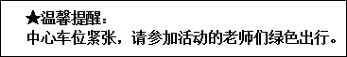
一、兹决定举办奉贤区“篆刻艺术进校园”项目教师培训活动。活动重要，请准时参加。
（一）活动时间：12月23日（周四）、12月30日（周四）
下午14：00（13:45签到）
（二）活动地点：上海帕丁顿国际教育交流中心一楼艺术馆（八字桥路688号）
（三）参加对象：1、市9所“篆刻艺术进校园”试点校及相关学校教师
2、区青少年书画院全体教师
附名单：
序号 | 姓名 | 学校 | 序号 | 姓名 | 学校
1 | 胡佳燕 | 星火学校 | 16 | 黄利雯 | 奉贤中学附中
2 | 路青睐 | 星火学校 | 17 | 王译萱 | 奉贤中学附小
3 | 王露丹 | 星火学校 | 18 | 赵一轩 | 奉贤中学附小
4 | 蔡雯菁 | 洪庙小学 | 19 | 杨卫平 | 学院附小
5 | 张鸣 | 实验小学 | 20 | 于锋 | 崇实中学
6 | 钟海平 | 实验小学 | 21 | 韩飞 | 帕丁顿双语学校
7 | 徐正林 | 三官堂学校 | 22 | 陈儒佳 | 青少年活动中心
8 | 相启明 | 弘文学校 | 23 | 龚红 | 青少年活动中心
9 | 黄元杰 | 弘文学校 | 24 | 陶青 | 青少年活动中心
10 | 魏继东 | 肖塘中学 | 25 | 阮骏燕 | 青少年活动中心
11 | 罗辰昕 | 奉贤中学 | 26 | 倪冬梅 | 青少年活动中心
12 | 侯益辉 | 奉贤中学 | 27 | 朱丽萍 | 青少年活动中心
13 | 张远婷 | 思言小学 | 28 | 宋美华 | 青少年活动中心
14 | 孙怡蕾 | 思言小学 | 29 | 何球红 | 青少年活动中心
15 | 缪菊沁 | 四团小学

